# 计算机网络 第十次作业

**22920212204932 黄勖**

**Chapter 4(1)**

**1、HTTP的GET方法与POST方法有何区别？**

（1）GET方法：客户向服务器请求一个文档；服务器回复状态信息作为响应，并跟着发送文档副本。

（2）POST方法：客户发送数据到服务器；服务器会将数据追加到描述的项目中（例如，一条消息被添加到列表中）

**2、Web文档：静态文档、动态文档与活动文档有何区别？**

**（1）静态文档：**静态文档是固定内容的文档，它在服务器中创建，并存储在服务器中。客户只能得到文档的一个副本。换言之，文件的内容是在文件被创建而不是在使用时确定的。当然，在服务器中的内容是可以改变的，但用户不能改变它。

**（2）动态文档：**动态文档是在浏览器请求该文档时才由Web服务器创建。当请求到达时，Web服务器就运行创建动态文档的应用程序或脚本。服务器返回这个程序或脚本的输出，把它作为对请求该文档的浏览器的响应。

**（3）活动文档：**活动文档把创建文档的工作移到浏览器端进行。当浏览器请求一个活动文档时，服务器就返回这个活动文档的副本或者脚本，然后就能在浏览器端运行，此时，活动文档程序可与用户直接交互，以便实时地更新屏幕的显示内容。

**Chapter 4(4)**

1. **请你的同学配合，在不同地方ping一些门户网站的主机，查看其DNS是否指向同一个IP地址，这样做有何好处？（是不是意味着访问不同的内容？）**

**厦门（宿舍）：**

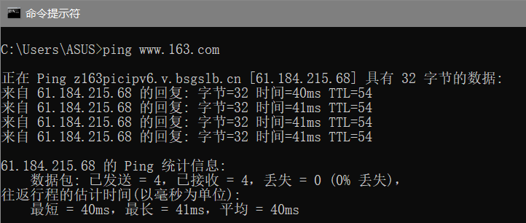

**厦门（学武楼）：**

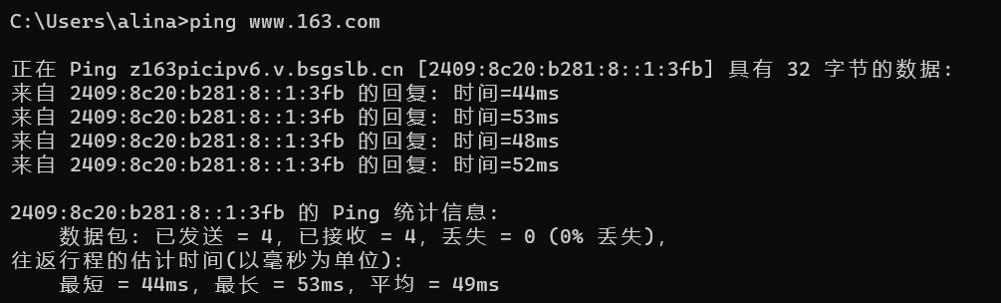

**北京市：**

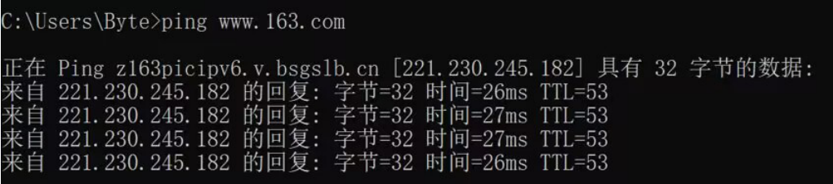

不同：使用负载均衡技术，DNS服务器将解析请求分配到不同IP上。

好处：分发流量，以减轻服务器的压力，使访问速度更加流畅。

并不意味着访问不同内容：网站在不同地方使用了不同的服务器或负载均衡技术，这些技术会将流量分配到不同的服务器上，每个服务器都有自己的IP地址。这些服务器可能都具有相同的内容和功能。只是由于网站的负载均衡技术，用户在不同的地方访问网站时，可能会被分配到不同的服务器上，从而得到不同的IP地址作为响应。